ANLEITUNG ZUR VERWENDUNG DES MABOU DESIGN DIFFUSERS

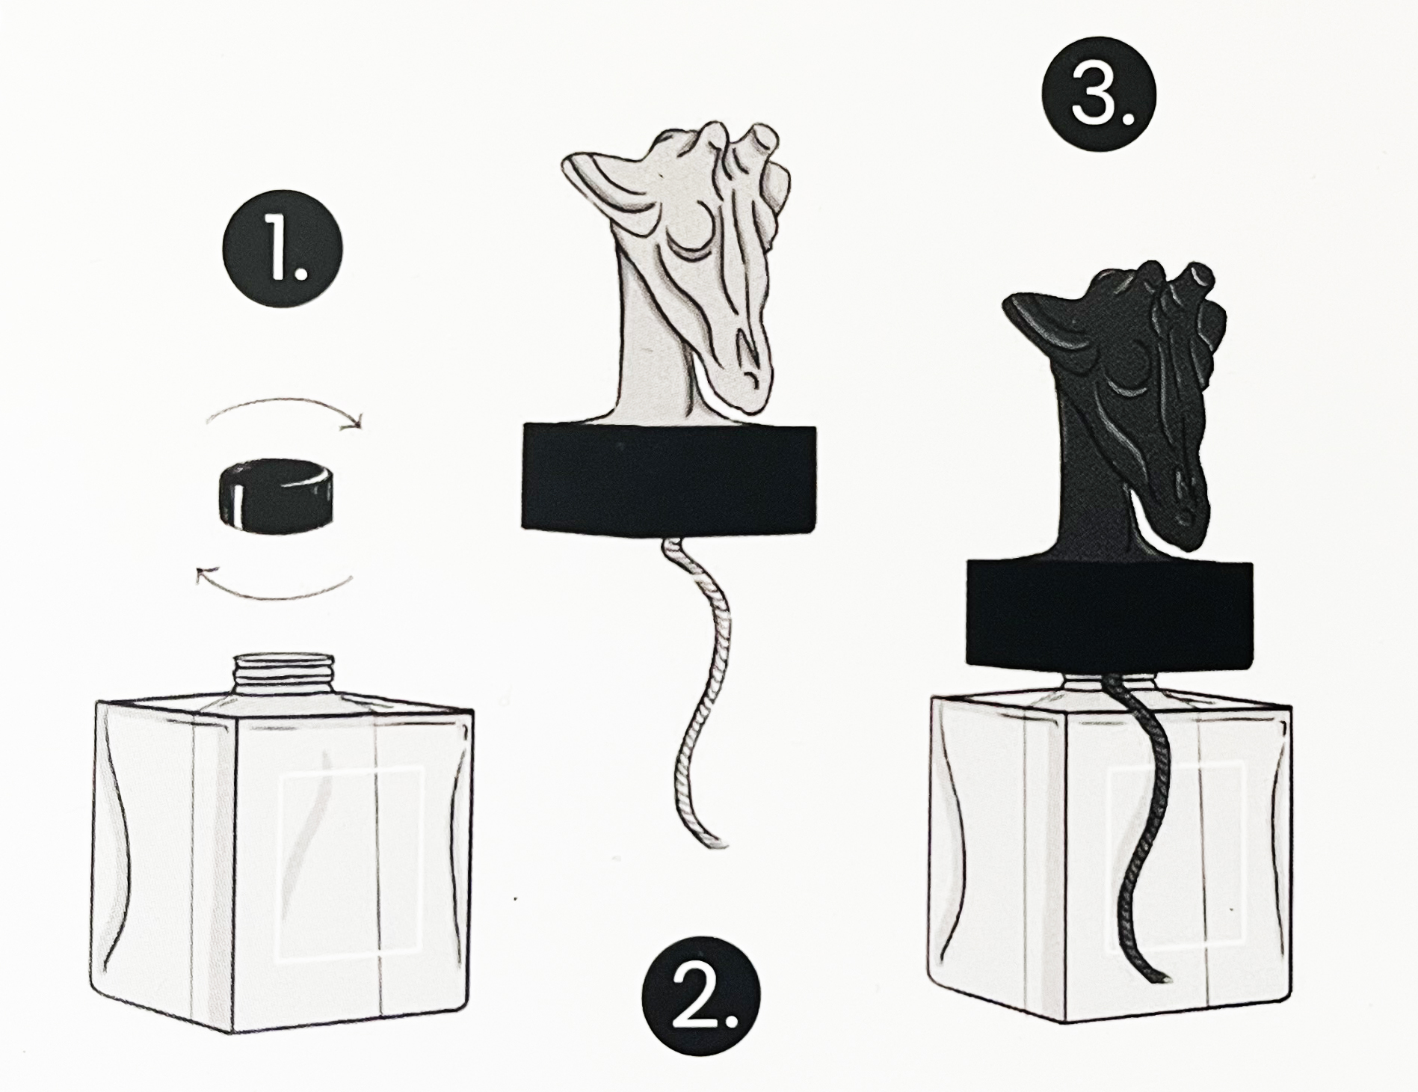

- Entfernen Sie die Abdeckung/den Deckel des Glasbehälters.
- Stecken Sie den Baumwolldocht vom Tierkopf in den Behälter mit der Füllung, setzen Sie dann den Kopf vorsichtig wieder auf den Behälter und schrauben Sie ihn fest. Schrauben Sie den Sockel unter dem Kopf an, nicht den Kopf der Statue! Achten Sie darauf, dass der Kopf gut, aber nicht mit Gewalt angezogen wird.
- Lassen Sie die Skulptur die nötige Menge an Duftfüllung aufnehmen, dieser Vorgang kann 2-7 Tage dauern. Während dieser Phase kann der Kopf verschiedene Schattierungen annehmen, bevor er sich vollständig färbt. Dies ist ein natürlicher Prozess.
- Sobald der Kopf des Tieres vollständig dunkel geworden ist, beginnt der Prozess der Beduftung.
Pflege: Wischen Sie den Staub vom gesamten Diffuser regelmäßig (1x/Monat) ab. Verwenden Sie ein fusselfreies Tuch/Schwamm und warmes Wasser. Verwenden Sie keine Reinigungsmittel/Chemikalien!
Wenn der Duft nachgelassen hat und der Kopf einen helleren Farbton angenommen hat, können Sie eine Mabou-Füllung mit demselben Duft kaufen und den Diffuser erneut verwenden. Nicht mit anderen Nachfüllpackungen anderer Marken und anderer Duftstoffe verwenden!

Die Statue hat ihre Farbe verändert, warum?
- Sobald der Docht der Duftskulptur in die Flasche gesteckt wird, saugt sich die Statue mit dem Duftöl voll und verdunkelt sich dadurch. Nachdem das Duftöl vollständig aufgebraucht ist, trocknet die Statue langsam und nimmt ihre ursprüngliche hellgraue Farbe wieder an. Die Statue kann dann wieder aufgefüllt werden und sie wird langsam wieder dunkel.

Kann ich jede beliebige Füllung für den Mabou-Diffuser verwenden?
- Wir raten von der Verwendung anderer Duftöle/Füllstoffe ab. Die Mabou-Füllungen wurden speziell für die Verwendung mit dem Material der Statuen entwickelt. Die Verwendung anderer Produkte kann zu einer Veränderung der Farbe und Funktionalität des Produktes führen. Ebenso sollten nicht unterschiedliche Düfte verwendet werden. Verwenden Sie den selben Duft.

